Практическая работа №2

«Электронный журнал»

Цель работы:

**Вкладка «Вставка»**

**Задание:**

В книге, в которой было выполнено Задание 1, создайте новый лист и переименуйте его в Задание 2.1.

1. Создайте вид новой таблицы, как показано ниже, придумайте свои 10 ФИО студентов.

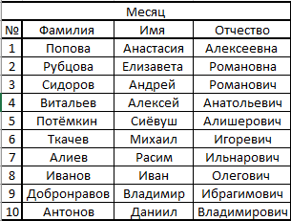

1. Выделите диапазон ячеек от начала месяца до конца ко всем студентам и создайте для него условное форматирование.

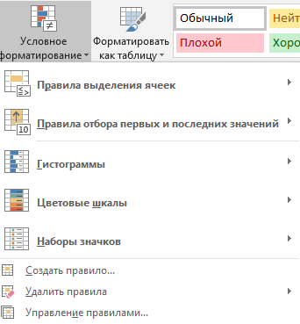

1. Для этого на вкладке «Главная» выберите в стилях Условное форматирование и создайте новое правило:

* Тип правила: Форматировать все ячейки на основании их значений
* Стиль формата: Трехцветная шкала
* Тип значений: число
* Укажите значения (2,3,5) и выберите соответствующий цвет
* Нажмите ОК и начните заполнять таблицу оценками

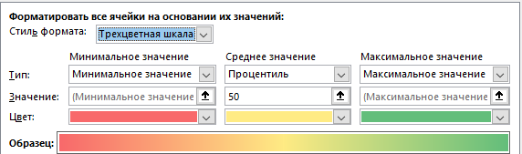

1. Создайте еще одно правило:

* Тип правила: Форматировать только ячейки, которые содержат
* Значение ячейки: Текст
* Содержит “нб”
* Выберите другой цвет заливки (Формат..)
* Нажмите ОК и начните заполнят таблицу “нб”

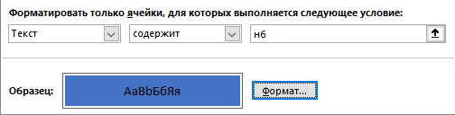

Итог:

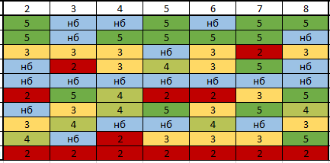

1. Защитите паролем лист с Заданием 2 и всю Книгу

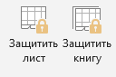

1. Заполните «Сентябрь» оценками и пропусками



1. **Работа с формулами:**
   1. Для столбцов 5, 4, 3, 2 примените формулу, которая будет подсчитывать количество оценок по каждому студенту.

=СЧЁТЕСЛИ(Е6:М6; "5")

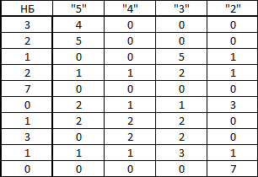



* 1. Для столбца ИТОГ примените формулу:

=ЕСЛИ(СУММ(Е6:M6)=0;"н/а";ОКРУГЛВВЕРХ(СРЗНАЧ(C6:K6);0))





* 1. Для столбца НБ примените формулу:

=СЧЁТЕСЛИ(C6:K6;"НБ")





* 1. В столбце ПРИМЕЧАНИЕ примените формулу:

=ЕСЛИ(N6>=(СЧЁТ($E$5:$M$5)/2); "Много отсутствует"; "Посещает")

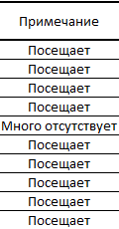

**

1. Выделите все ячейки, входящие в «Сентябрь» и сгруппируйте их, вкладка «Данные».

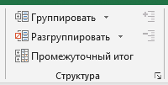

1. Создайте новый месяц «Октябрь», заполните его данными, после чего скройте «Сентябрь» с помощью появившегося значка, после группировки.

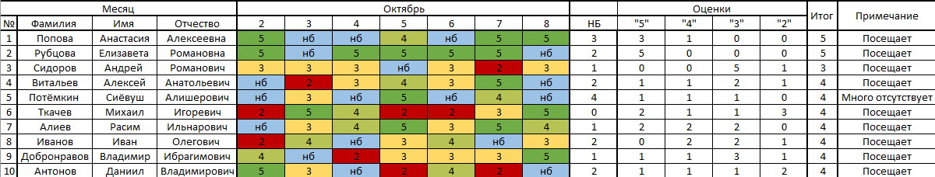

1. Рассчитайте отдельно сентябрь и октябрь по оценкам и пропускам, а итог сразу за 2 месяца.
2. **Работа с диаграммами:**
   1. Создайте диаграмму, чтобы выводилась успеваемость по всем студентам за сентябрь

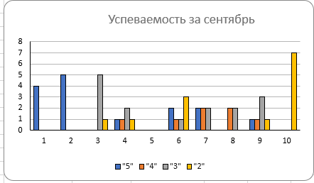

* 1. Создайте диаграмму, чтобы выводилась посещаемость студентов за сентябрь

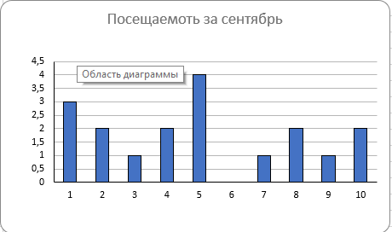

* 1. Создайте диаграмму, в которой выведутся данные о студентах по столбцу ИТОГ

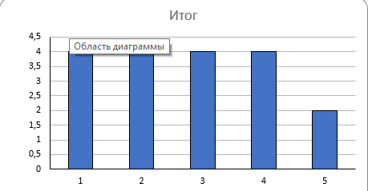

d*. Создайте спарклайн (пример ниже)



Вывод:

В ходе этой работы мы научились создавать электронный журнал, применять условное форматирование, также использовать формулы для расчёта оценок и посещаемости и создавать графики, в том числе и спарклайны.